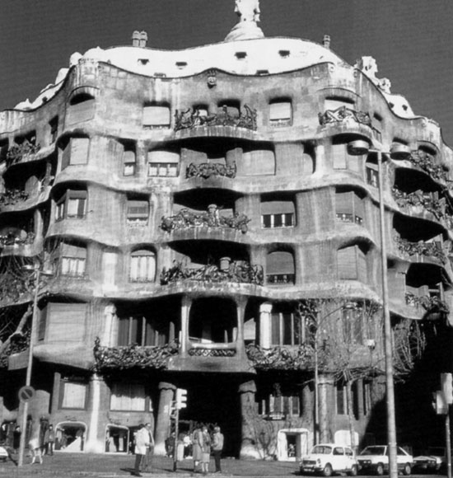

时间：1906-1912年

地点：巴塞罗那

作者：高迪

高迪与比利时的新艺术运动并没有渊源上的关系，但在方法上却有一致之处。他以浪漫主义的幻想，极力使塑性艺术渗透到三度空间的建筑之中去。他吸取了东方的风格与哥特式建筑的结构特点，并结合自然形式，精心研究着他独创的塑性建筑。西班牙巴塞罗那的米拉公寓便是一个典型的例子。米拉公寓的整个结构由一种蜿蜒蛇曲的动势所支配，体现了一种生命的动感，宛如一尊巨大的抽象雕塑。但由于未采用直线，在使用上颇有不便之处。

米拉之家波浪形的外观，是由白色的石材砌出的外墙，扭曲回绕的铁条和铁板构成的阳台栏杆，和宽大的窗户组成的，可让人发挥想像力，有人觉得像非洲原住民在陡峭的悬崖所建造类似洞穴的住所，有人觉得像海浪，有人觉得像退潮后的沙滩，有人觉得像蜂窝的组织，有人觉得像熔岩构成的波浪，有人觉得像蛇窟，有人觉得像沙丘，有人觉得像寄生虫巢穴等等。米拉之家的内部，每一户都能双面采光，光线由采光中庭和外面街道进来，房间的形状也几乎全是圆型设计，天花板、窗户、走廊、很少有正方的矩形。

